Azerbaidžano ekonomika

Pagrindiniai ekonominiai rodikliai
BVP (2025 m.) – 76,4 mlrd USD. Augimo prognozė 2025-2026 m. – 2,5–3 %. Infliacija – 5,7 proc. iki metų pabaigos turėtų mažėti iki 5 %.
BVP vienam gyventojui 7.500 USD (3 kartus mažiau nei Lietuvos, mažiau nei Armėnijos (9.000 USD) ar Gruzijos (10.000 USD).
Valstybės skola santykinai nedidelė - apie 24% BVP. Azerbaidžano valiuta manatas (AZN) pririštas prie JAV dolerio (1,7 AZN už 1 USD). Nors manatas iš esmės laikomas stabiliu, bet jau kuris laikas kalbama apie galimą AZN devalvaciją. AZN stabilumas daugiausiai priklauso nuo energetikos eksporto pajamų.
Svarbi AZ ekonomikos stabilumo institucija yra Valstybinis naftos fondas (SOFAZ), kurio turtas siekia apie 73 mlrd USD. Kasmet reikšminga SOFAZ lėšų dalis pervedama į valstybės biudžetą, todėl biudžeto pajamos išlieka stipriai susietos su naftos ir dujų kainomis.
Ekonomikos struktūra:
- Tradicinė energetika (nafta, dujos) – 40–50 % BVP. Pagrindinis ekonomikos variklis, tačiau „ne energetikos“ sektoriai auga.
- Ne naftos/dujų pramonė ir gavyba – 10–15 % BVP – apima statybų, chemijos, metalurgijos, perdirbimo ir kitą pramonę be energetikos.
- Paslaugų sektorius – 30–35 % BVP – transportas, prekyba, logistika, finansinės paslaugos, ICT, turizmas ir kt. – sparčiai auganti ekonomikos dalis, ypač transportas ir logistika – dėl šalies strateginės padėties tarp Europos ir Azijos.
- Žemės ūkis ir maisto gamyba – 5–7 % BVP. Strategiškai svarbi ir turinti augimo potencialą sritis.
Importo/eksporto struktūra
ES išlieka didžiausia AZ eksporto ir trečia pagal dydį importo rinka (po Rusijos ir Kinijos). Azerbaidžano ekonomika išlieka labai priklausoma nuo iškastinio kuro eksporto (90 % eksporto pajamų ir 40-50 % valstybės biudžeto).
Eksportas 2024 m. siekė apie 26,55 mlrd. JAV dolerių, iš kurių didžiąją dalį (apie 88–90 %) sudarė angliavandeniliai – nafta, dujos ir jų produktai. Pagrindinės eksporto kryptys buvo Italija (~40,9 %), Turkija (~14,4 %) ir Rusija (~4,4 % viso eksporto). Į ES rinką nukreipta daugiau nei 63 % viso eksporto (apie 16,8 mlrd. JAV dolerių), o Italija sudarė didžiausią dalį tarp ES šalių, po jos sekė Graikija, Vokietija, Ispanija ir Čekija. Pažymėtina, kad eksportas į Rusiją daugiausia apima ne energetikos prekes, o angliavandeniliai pirmiausia eksportuojami į ES rinkas.

Importas 2024 m. siekė apie 21,05 mlrd. JAV dolerių. Didžiausią importo dalį sudarė mašinos ir įranga, transporto priemonės, elektrotechnikos gaminiai bei įvairios vartojimo prekės. Pagrindiniai importo partneriai buvo Rusija, Turkija ir Kinija. Nors formaliai didžiausia importo kategorija įvardijama kaip „perlai“, iš tikrųjų ją daugiausia sudaro auksas, kiti finansinio pobūdžio srautai ir reeksportas, kurie neatspindi pagrindinės šalies vartojimo ar pramonės importo struktūros. Prie ekonomikos diversifikacijos prisidėtų AZ narystė PPO – AZ siekia prisijungti prie PPO nuo 1997 m., tačiau iki šiol derybose pasiekta ribota pažanga.

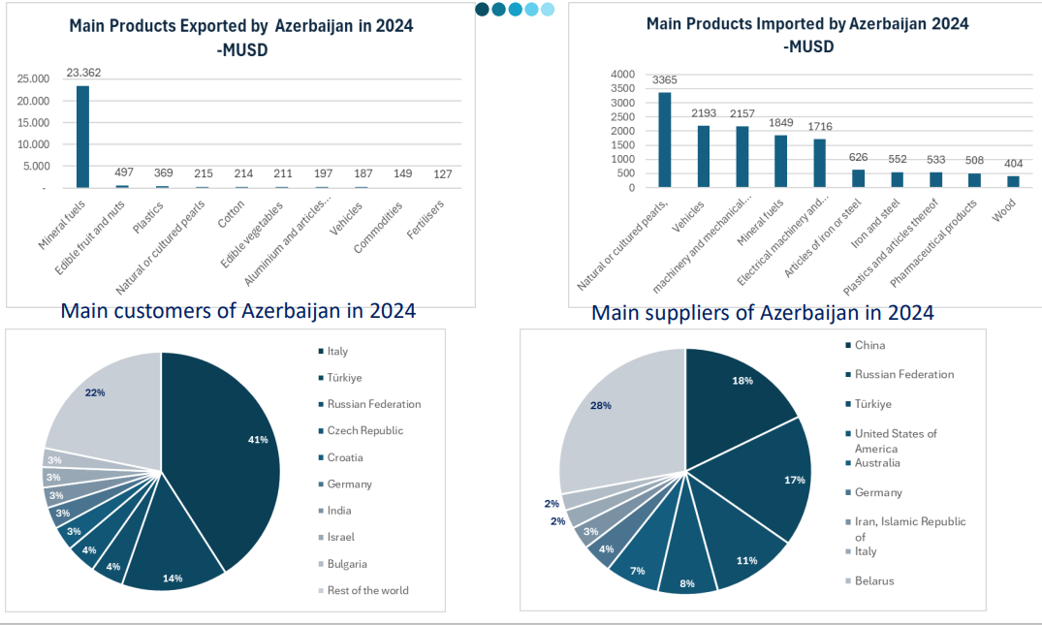Šaltinis: ICDT 2025 www.icdt-cidc.org
Energetika
Nuo 2021 m. Azerbaidžano dujų eksportas į Europą išaugo daugiau kaip 50 % – nuo maždaug 8 mlrd. kubinių metrų iki apie 13 mlrd. kubinių metrų per metus. Šiuo metu Azerbaidžano dujos sudaro apie 4 % ES dujų importo. Jos į Europą tiekiamos per Pietinį dujų koridorių, pirmiausia į Italiją, Graikiją ir Bulgariją, o per regionines jungtis pasiekia ir kitas šalis, įskaitant Rumuniją, Kroatiją, Vengriją, Slovėniją, Slovakiją. Iš viso Europos rinka sudaro maždaug pusę Azerbaidžano dujų eksporto pagal kiekį ir apie du trečdalius pagal vertę.
Tikimasi, kad iki šio dešimtmečio pabaigos dujų tiekimas dar didės, plečiant Pietinį dujų koridorių, nors ne tiek, kiek buvo planuota. Pradinis tikslas buvo iki 2027 m. padvigubinti transportavimo pajėgumą iki 20 mlrd. kubinių metrų per metus, kas sudarytų apie 7 % ES dujų suvartojimo. Azerbaidžanas ir toliau prašo ES paramos didinant Pietinio dujų koridoriaus perdavimo pajėgumus, tačiau ES pabrėžia, kad ES biudžetas ir Europos investicijų bankas nebefinansuoja iškastinio kuro projektų. Be to, Azerbaidžano valdžios institucijos skundžiasi, kad sudėtinga sudaryti ilgalaikes dujų tiekimo sutartis su ES klientais. Nors ES institucijos stengiasi sudaryti palankias sąlygas, komercinės sutarties sąlygos galiausiai priklauso nuo verslo subjektų derybų.
Naftos gavyba Azerbaidžane išlieka antras svarbus šalies ekonomikos ramstis, nors gamyba pamažu mažėja. 2024 m. ES šalys (Italija, Graikija, Vokietija, Ispanija, Čekija ir Kroatija) iš Azerbaidžano importavo apie 4 % savo metinio naftos kiekio.
Azerbaidžane sparčiai vystosi atsinaujinančios energetikos sektorius. Šalis turi didelį techninį potencialą ir ambicingus politinius tikslus didinti atsinaujinančių išteklių dalį energetikos balanse. Pasirašoma vis daugiau investicinių ir plėtros sutarčių, ypač su Artimųjų Rytų investuotojais – Saudo Arabijos „ACWA Power“ yra strateginis partneris vėjo energetikoje, o JAE „Masdar“ – saulės energetikoje. Taip pat stiprėja bendradarbiavimas su Kinijos technologijų tiekėjais.
Vienas pagrindinių iššūkių – sukurti perdavimo infrastruktūrą, kuri leistų tiekti elektrą ir (arba) vandenilį į ES ir Turkijos rinkas. ES pramonė ypač domisi vėjo energetikos plėtra Kaspijos jūroje. Azerbaidžanas siekia ES paramos kuriant vadinamąjį „žaliosios energijos koridorių“. Tam numatytos kelios Azerbaidžano inicijuotos iniciatyvos: Azerbaidžano, Gruzijos, Rumunijos ir Vengrijos susitarimas dėl 4 GW galios aukštos įtampos kabelio per Juodąją jūrą (ES dalyvauja kaip stebėtoja, Bulgarija neseniai pateikė paraišką prisijungti); Azerbaidžano, Kazachstano ir Uzbekistano susitarimas dėl aukštos įtampos kabelio per Kaspijos jūrą; taip pat Azerbaidžano, Gruzijos, Turkijos ir Bulgarijos susitarimas dėl sausumos perdavimo maršruto per Anatoliją.
Tuo pačiu Gruzija ir Rumunija jau pažengusios į priekį plėtodamos 1,3 GW galios Juodosios jūros kabelio projektą. Šis projektas jau įtrauktas į „Global Gateway“ flagmanų sąrašą ir pateiktas kaip kandidatas į „abipusio intereso projektus“ pagal Trans-Europinių energetikos tinklų (TEN-E) reglamentą.
Visi šie projektai dar yra plėtros stadijoje, todėl dar neaišku, kurie iš jų bus ekonomiškai gyvybingi ir įgyvendinti, galbūt pasitelkiant ES finansavimą iš vidaus programų (Connecting Europe Facility) ir (arba) išorinių instrumentų (EFSD+ / Global Gateway strategijos).
Junglumas
Azerbaidžanas siekia plėtoti strateginius susisiekimo projektus su Centrine ir Rytų Azija, ypač per Vidurinįjį koridorių (arba Transkaspijos tarptautinį transporto maršrutą – TCTC), jungiantį Kiniją ir Europą. Azerbaidžanas (Baku uostas) yra svarbus šio maršruto mazgas. Nors koridorius pradėjo veikti 2017 m., jo geopolitinė reikšmė labai išaugo po Rusijos invazijos į Ukrainą, kai transporto operatoriai pradėjo ieškoti alternatyvių, patikimų ir saugių prekybos maršrutų, perorientuodami dalį krovinių iš dominuojančio Šiaurinio (geležinkelio) koridoriaus per Rusiją.
2022–2024 m. prekybos apimtys TCTC maršrutu beveik patrigubėjo (padidėjo 2,6 karto). Tuo pat metu išryškėjo dideli investicijų poreikiai ir infrastruktūros trūkumai – kelionė šiuo maršrutu trunka 30–45 dienas, palyginti su maždaug 14 dienų Šiauriniame koridoriuje. Azerbaidžanas atidžiai stebi ES ir Centrinės Azijos dialogą, pabrėždamas savo interesą ir primindamas, kad jo teritorija šiuo metu yra vienintelis geopolitinis sausumos ryšys tarp ES ir Centrinės Azijos.
TCTC veiklos efektyvumo ir ekonominio patrauklumo didinimas yra viena pagrindinių ES „Global Gateway“ iniciatyvų. Ji daugiausia orientuota į Centrinę Aziją, tačiau apima ir visas Pietų Kaukazo šalis bei Turkiją.
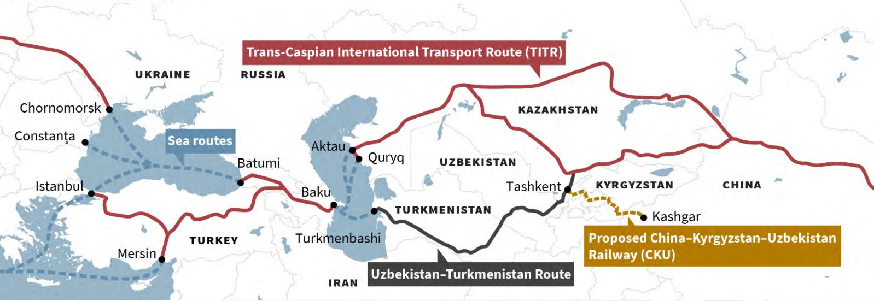
Trans-Kaspijos transporto koridorius (plėtros planas iki 2030m.)
2023 m. sausį Azerbaidžanas pasirašė memorandumą su Rusija ir Iranu dėl Šiaurės–Pietų transporto koridoriaus plėtros. Šiuo projektu siekiama atgaivinti dešimtmečius gyvavusią idėją sukurti geležinkelių, kelių ir jūrų transporto ryšius tarp Rusijos ir Indijos, kurie sutrumpintų tranzito laiką perpus – nuo maždaug 60 iki 30 dienų. Apie 70 % iš planuojamų 7200 km geležinkelio linijos jau veikia, o memorandume numatyta likusią dalį užbaigti per trejus metus. Azerbaidžanas neseniai modernizavo savo Astara geležinkelio krovinių terminalą prie sienos su Iranu.
Pagrindinė projekto varomoji jėga – Rusija, kuri itin suinteresuota jo įgyvendinimu dėl tradicinių logistikos maršrutų sutrikimų, įskaitant ir dėl karo Ukrainoje. Teigiama, kad Rusija siūlo finansinę paramą Iranui, kad šis užbaigtų trūkstamą geležinkelio jungtį su Azerbaidžanu.
TRIPP – Trump Route for International Peace and Prosperity, Trump‘o kelias tarptautinei taikai ir klestėjimui – JAV remiamas regioninio susisiekimo ir prekybos koridoriaus projektas Pietų Kaukaze, siejamas su 2025 m. rugpjūčio 8 d. Vašingtone pasiektu preliminariu Armėnijos-Azerbaidžano taikos susitarimu. Projekto esmė – 43 km multimodalinio tranzito jungtis Armėnijos teritorijoje, kuri turėtų atverti trumpesnį alternatyvų kelią tarp Turkijos/Europos ir Kaspijos baseino/Centrinės Azijos krypčių bei tapti infrastruktūriniu taikos susitarimo „stuburu“. Projektas turi sujungti Azerbaidžaną su jo eksklavu Nachičevane per Armėniją, išlaikant „nepertraukiamo“ tranzito principą. TRIPP vertinamas ir kaip platesnis JAV vis a vis Rusijos-Kinijos įtakos balansavimo instrumentas regione. Šiuo metu projektas yra įgyvendinimo planavimo stadijoje: paskelbtas įgyvendinimo pagrindų dokumentas, kuriame išdėstyti tikslai bei principai, tačiau kol kas nėra patvirtintų teisinių, techninių sprendinių, finansinio mechanizmo ir užtikrintų lėšų (JAV skyrė 145 mln. USD pradinį įnašą).
JAV pradėjo TRIPP trasos apžiūrą ir rengs projekto galimybių studiją. Projekto kritikai atkreipia dėmesį į abejotiną ekonominį atsiperkamumą (neaišku, ar pakaks krovinių srautų), iššūkius pritraukiant privačius investuotojus bei neapibrėžtą teisinį ir administracinį projekto pobūdį – TRIPP išlieka ambicinga politinė ir geostrateginė iniciatyva, kurią gali būti sudėtinga paversti ekonomiškai gyvybinga.
Tuo tarpu Azerbaidžanas siekia aktyviau įtraukti ES į transporto jungčių per Nachičevanę plėtrą, matydamas šį projektą kaip dalį platesnių Rytų–Vakarų koridoriaus stiprinimo pastangų. ES, savo ruožtu, domisi regiono junglumo didinimu per „Global Gateway“ iniciatyvą, galinčią suteikti finansinę ir techninę paramą infrastruktūros projektams, taip pat skatinti standartizacijos, reguliacinės aplinkos ir tvarumo reikalavimų diegimą. Nors konkretaus ES finansavimo mastas kol kas išlieka neapibrėžtas, ES įsitraukimas – per techninę pagalbą ar dalinį finansavimą – galėtų padidinti transporto jungčių per Nachičevanę projektų patikimumą bei prisidėti prie jų integracijos į platesnius Europos transporto tinklus.
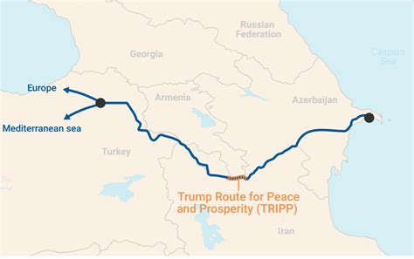
Šaltinis: Caliber.az
Azerbaidžano ekonomikos prioritetai ir perspektyvūs-augantys sektoriai:
- Diversifikacija – Vienas svarbiausių prioritetų – diversifikuoti šalies ekonomiką ir pritraukti TUI į ne naftos/dujų sektorius, tokius kaip žemės ūkis, logistika, informacinės ir ryšių technologijos bei turizmas.
- Transportas, logistika: išnaudojant geografinę ir geopolitinę padėtį didinti tranzito potencialą tarp Europos ir Azijos (Vidurio koridorius (+ TRIPP), Baku–Tbilisi–Kars geležinkelis, Baku jūrų uosto ir kitos infrastruktūros plėtra (konteinerių gamybos įmonės, sandėliavimo infrastruktūra ir kt.). Azerbaidžanas numatęs, kad Nachičevanėje transporto ir kitas jungtis vystytų ES.
- Skaitmeninė transformacija – IT/DI sektorius, startuolių ekosistema – investuoja į skaitmenines technologijas, inovacijas, planuose – DI duomenų centrai, kuriems pigią elektrą ketinama tiekti iš atsinaujinančių šaltinių.
- Atkovotų teritorijų (Karabachas) atstatymas – paskatos investicijoms, infrastruktūros projektai. Tai yra vienas pagrindinių ir politinių prioritetų. Užsienio ir vidaus investuotojams Vyriausybė suteikia labai ženklias mokestines ir kitas lengvatas, galiojančias 10 metų. Be to, Karabachą siekiama paversti „žaliąja energetikos zona.“
- Atsinaujinanti energetika – tikslas – padidinti atsinaujinančios energijos dalį iki 30 proc. iki 2030 m. (šiuo metu siekia 10 proc.). Žaliosios energijos projektai, taip pat energijos išgavimo iš buitinių atliekų projektai. Atsinaujinančios energetikos projektų derinimas su kitais sektoriais, pavyzdžiui, intensyviu žemės ūkiu. Atsinaujinančioje energetikoje strateginiais partneriais pasirinktos GCC (visų pirma, Saudo Arabija, JAE) bei Kinija. Ilgalaikė strategija- žaliosios energetikos eksportas į Europą per Juodąją jūrą.
- „Išmanus“ žemės ūkis, maisto gamyba/perdirbimas (žiedinė ekonomika) – siekiant mažinti maisto produktų importą; užaugintų ir pagamintų žaliavų perdirbimas; vaisių ir daržovių šiltnamiai, intensyvūs atviri sodai, dirvožemio valymas/atstatymas.
- Turizmas – ypač investicijos į infrastruktūrą regionuose, taip pat atkovotuose regionuose.
- Lengvoji pramonė, chemijos pramonė, farmacija – Pirallahio gyvybės mokslų pramonės parko plėtra, ieškoma partnerių dalyvauti vaistų gamyboje; tekstilės pramonė.
- Laisvųjų ekonominių zonų vystymas.
Iššūkiai
- Priklausomybė nuo tradicinės energetikos. Didžioji eksporto pajamų dalis priklauso nuo energetikos sektoriaus, todėl kainų svyravimai tarptautinėse rinkose daro didelę įtaką ekonomikai. Pagal TVF prognozes, vidutinė AZ eksportuojamų gamtinių dujų kaina ir toliau mažės – 2026 m. sieks 380,4 JAV USD už tūkstantį kubinių metrų (2025 m. buvo 425,4 USD). Be to, iki 2032 m. prognozuojama mažėjimo tendencija (iki 287,1 USD). Naftos kainų perspektyva tik šiek tiek palankesnė. TVF vertinimu, vidutinė „Azeri Light“ naftos eksporto kaina 2026 m. sieks 66,7 USD už barelį. Vėlesniais metais kainos turėtų augti tik nežymiai ir 2031 m. pasiekti 68,5 USD už barelį. Tačiau išgaunamos naftos savikaina sparčiai kyla ir norint išlaikyti stabilias ir didelis pajamas iš naftos, Azerbaidžanui reikia ženklių investicijų į naftos sektorių. Atsižvelgiant į tai, ekspertai pabrėžia, kad pagrindinis AZ vidutinės ir ilgalaikės trukmės tikslas yra mažinti priklausomybę nuo angliavandenilių sektoriaus ir skatinti ekonomikos diversifikaciją, stiprinant privataus sektoriaus vaidmenį.
- Korupcija, verslo aplinkos nestabilumas: aukšti korupcijos rodikliai ir iššūkiai valdymo skaidrumui. TVF vertinimu, siekiant didinti privataus sektoriaus vaidmenį ekonomikos diversifikacijoje bei pritraukti TUI – būtina gilinti kapitalo rinkas, kad būtų pagerinta privataus sektoriaus prieiga prie finansavimo, didinti darbo našumą investuojant į žmogiškąjį kapitalą ir tęsti reformas, skirtas mažinti neoficialų užimtumą darbo rinkoje. Svarbu paminėti ir teisinės bazės aiškumo stoką, pvz., šių metų vasario 13 d. AZ parlamentas priėmė įstatymo „Dėl investicinės veiklos“ pataisas, kurios įgalina valstybę perimti investicijas, ypač strategiškai svarbias, siekiant apsaugoti nacionalinius interesus. Tai kelia papildomų rizikų investuotojų pasitikėjimui.
SSGG
STIPRYBĖS | SILPNYBĖS
Angliavandenilių ištekliai – didelės naftos ir dujų atsargos, stiprinančios ekonomiką; veikia Valstybinis naftos fondas (SOFAZ), užtikrinantis makroekonominį stabilumą. | Priklausomybė nuo tradicinės energetikos, maža ekonomikos diversifikacija – ekonomika jautri pasaulinėms energijos kainų svyravimams; silpnai išvystyti kiti sektoriai (žemės ūkis, gamyba, paslaugos).
Strateginė geografinė padėtis – šalis yra tarp Europos ir Azijos, svarbus tranzito ir energetikos koridorius („Vidurio koridorius“, Transkaspijos koridorius ir t.t.). | Ribota konkurencija, politinės galios koncentracija ir korupcija – silpnos institucijos, ribota žiniasklaidos laisvė, žmogaus teisių pažeidimai, ribojamas politinis pliuralizmas – mažesnis investuotojų pasitikėjimas
Infrastruktūros plėtra – investicijos į transportą, komunikacijas, miestų modernizavimą, atkovotų teritorijų atstatymą. | Darbo rinka ir demografiniai iššūkiai – lėtas gyventojų augimas ir visuomenės senėjimas, didžiulė regioninė nelygybė – de facto egzistuoja tik vienas ekonominis centras – Baku, bei kvalifikuotos darbo jėgos trūkumas.  Baku–Abšerono regionas (sostinė ir jos apylinkės) užima tik apie 2,3 % šalies teritorijos, tačiau jame gyvena apie 23 % visų Azerbaidžano gyventojų. Šiame regione sukuriama apie 80 % šalies BVP, o bankinių paslaugų koncentracija dar didesnė – apie 85 % viso kreditavimo tenka Baku aglomeracijai.
Tarptautinės partnerystės – aktyvi daugiavektorinė užsienio politika, stiprėjantis įsitinklinimas regioninėse tarptautinėse struktūrose (OTS, C5 ir kt.). | Priklausomybė nuo valstybės investicijų. Valstybės programos ir strateginiai veiksmų planai dažnai atspindi ne tiek ekonominę logiką, kiek politines ambicijas; ir nėra suderinti su aiškiai apibrėžtais strateginiais ekonominiais rodikliais. Didelę biudžeto išlaidų dalį sudaro vyriausybės išlaidos, pirkimai. O vykdant pirkimus kainos labai išpučiamos.
GALIMYBĖS | GRĖSMĖS
Regioniniai transporto projektai – integruotų transporto ir logistikos grandinių plėtra – TRIPP, TITR, „Vidurio koridorius“ ir kt. – įsitinklinimas regioninėse ir globaliose grandinėse. | Regiono geopolitinis nestabilumas – įtampa su Rusija, Iranu, ilgesnėje perspektyvoje – Kinija, o taip pat galimai atsinaujinanti įtampa su Armėnija.
Ekonomikos diversifikacija ir technologinė pažanga – investicijos į švietimą, skaitmeninimą ir inovacijas, atsinaujinančią energetiką, žemės ūkį, turizmą ir kt. | Pasaulinės energetikos rinkos svyravimai – biudžeto ir pajamų nestabilumas.
Dujų/naftos eksporto plėtra – didėjanti paklausa iš Europos, tikimybė atrasti naujų telkinių. | Socialinė nelygybė ir galimi neramumai – nedarbas, korupcija, socialinių paslaugų trūkumas.
Atsinaujinanti energetika – saulės ir vėjo energijos plėtra, energetikos diversifikacija. | Aplinkosaugos problemos – klimato kaita, vandens trūkumas, tarša.

Svarbiausi 2026 m. ekonominiai renginiai
Data | Renginys | Sritis/sektorius | Vieta | Tinklalapis
27–28 Mar 2026 | UNITED PROPERTY EXPO | Real Estate & Investment | Marriott Hotel Boulevard | https://unitedpropertyexpo.com/en/calendar-of-events/baku-azerbaijan-2026.html
8–10 Apr 2026 | AITF – Azerbaijan International Travel & Tourism Fair | Tourism | Baku Expo Centre | https://exhibitions.ceo.az/en/exhibitions-calendar
5–8 May 2026 | InterFood Azerbaijan | Food & Beverage | Baku Expo Centre | https://interfood.az/en
5–8 May 2026 | Caspian Agro | Agriculture & Agritech | Baku Expo Centre | https://caspianagro.az/en
3–5 Jun 2026 | Caspian Oil & Gas | Energy (Oil & Gas) | Baku Expo Centre | https://caspianoilgas.az/en
3–5 Jun 2026 | TransLogistica Caspian | Logistics & Transport | Baku Expo Centre | https://transcaspian.az/en
3–5 Jun 2026 | Caspian Power | Power & Renewable Energy | Baku Expo Centre | https://caspianpower.az/en
26 Jun – 4 Jul 2026 | WUF13 – World Urban Forum 13 | Urban Development, Housing, Sustainable Cities | Baku (multiple venues) | https://wuf.unhabitat.org
September 2026 | EU-Nachichevan Business Forum |  | Nachichevan Autonomous Republic, Azerbaijan | -
22–24 Sep 2026 | Urban Forum Baku | Urban Development, Smart Cities | Baku | https://urbanforum.az
22–24 Sep 2026 | ADEX – Azerbaijan International Defence Exhibition | Defence & Military | Baku Expo Centre | https://adex.az/en
22–24 Sep 2026 | Securex Caspian | Security & Rescue | Baku Expo Centre | https://securexcaspian.az/en
14–16 Oct 2026 | BakuBuild | Construction & Architecture | Baku Expo Centre | https://bakubuild.az/en
14–16 Oct 2026 | Road & Traffic Azerbaijan | Road Infrastructure | Baku Expo Centre | https://roadtraffic.az/en
14–16 Oct 2026 | Plastex Caspian | Plastics & Polymers | Baku Expo Centre | https://plastex.az/en
4–6 Nov 2026 | Medinex | Healthcare & Medical Tech | Baku Expo Centre | https://medinex.az/en
2026 (TBD) | Polymers Azerbaijan & CIS 2026 | Polymers & Manufacturing | Baku | https://showsbee.com/shows/polymers-azerbaijan
Apr 2027 (FYI) | Baku Water Week (biennial) | Water Management & Environment | Baku Expo Centre | https://bakuwaterweek.az/en

Perspektyvios Lietuvos-Azerbaidžano dvišalio ekonominio bendradarbiavimo kryptys
- ICT sektorius (ICT paslaugos, kibernetinio saugumo ir e. valdžios sprendimai; fintech, DI);
- Logistika, transportas (Klaipėdos uosto – Baku/Alato uosto partnerystė; intermodalinis transportas);
- Atsinaujinanti energetika (saulės, vėjo, energetikos reguliavimas, naujų AEŠ sujungimas į elektros tinklą);
- Gyvybės mokslai – biochemija, farmacija, biotechnologijos;
- Turizmas – visų pirma, sveikatinimo segmente;
- Žemės ūkis ir maisto pramonė bei lietuviškų produktų eksportas į Azerbaidžaną.

